УТВЕРЖДАЮ |  | УТВЕРЖДАЮ
Заместитель генерального директора ЗАО «АТЛАНТ» |  | Директор ОДО «Золотые Программы»
______________________А.В. Мошко |  | ______________________М.Ю. Шойхет
«__» _____________ 20__  МП |  | «__» _____________ 20__  МП

информационная система
КОМПЛеКСА СТОЛОВЫХ ЗАО «АТЛАНТ»

ИС КС

Руководство администратора

на 16 листах

СОГЛАСОВАНО |  | СОГЛАСОВАНО
Начальник комплекса  столовых ЗАО «АТЛАНТ» |  | Начальник ОИТ ЗАО «АТЛАНТ»
__________________ Л.М. Садовская |  | ____________________С.Н. Саникович
«__» _____________ 20__ |  | «__» _____________ 20__
Главный бухгалтер комплекса
столовых ЗАО «АТЛАНТ»
__________________И.П. Вострикова
«__» _____________ 20__

Минск 2016
Содержание

информационная система 1
КОМПЛеКСА СТОЛОВЫХ ЗАО «АТЛАНТ» 1
ИС КС 1
I. ОБЩИЕ ПОЛОЖЕНИЯ 3
1. Описание основных команд для работы с документами 3
2. Использование основных функциональных клавиш при заполнении полей документа 5
II. ПОРЯДОК РАБОТЫ АДМИНИСТРАТОРА КАССОВОГО СЕРВЕРА 7
1. Внесение параметров для обмена данными 7
2. Загрузка данных 8
3. Формирование лимитов 10
4. Работа с документом «Меню» 11
5. Выгрузка данных 13
III. ФОРМИРОВАНИЕ ОТЧЕТОВ 14
1. Работа с формой отчета 14

ОБЩИЕ ПОЛОЖЕНИЯ

Описание основных команд для работы с документами

Основные команды для работы с документами вызываются кнопками панели инструментов, которая расположена над списком документов (рис.1).
Рисунок 1 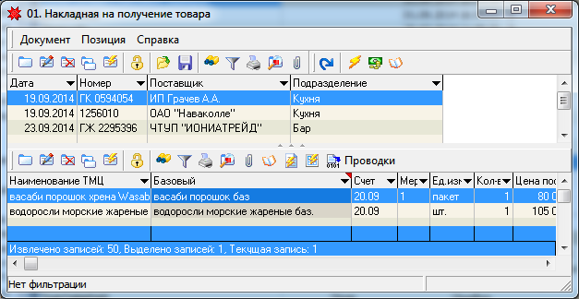

Назначение основных кнопок описано в таблице 1.
Таблица 1
Изображение кнопки | Название кнопки | Описание команды
 | Добавить | Добавляет новый документ
 | Изменить | Отрывает для изменения (редактирования) выделенный документ
 | Удалить | Удаляет (из базы данных) выделенные документы
 | Дубликат (копирование) | Создает копию выделенного документа
 | Слияние | Не используется
 | Редактирование в таблице | Включает режим редактирования данных непосредственно в таблице
 | Загрузить из файла | Позволяет загрузить данные в таблицу из внешнего файла
 | Сохранить в файл | Позволяет выгрузить выделенный документ в файл, используется для последующей загрузки в другую базу данных
 | Поиск | Открывает дополнительную панель для задания параметров поиска, после ввода значений в которую осуществляется фильтрация документов по заданному критерию (дата, номер, подразделение и др.)
 | Фильтр | Открывает меню работы с фильтрами и список фильтров для данного типового документа. С помощью фильтра можно задать сортировку документов либо задать условие выборки документов
 | Печать | Используется для печати выделенных документов в одну из доступных для данного документа форм
 | Только отмеченные | Включает / выключает режим отображения только тех документов, которые были предварительно отмечены с помощью команды «Добавить в отмеченные»
 | Прикрепления | Позволяет прикреплять к документу файлы или объекты, а также просматривать прикрепленные объекты
 | Сохранить | Сохраняет введенные данные, если их изменение производилось непосредственно в таблице
 | Макросы (команды) | Открывает список возможных дополнительных действий (функций) для работы с документом (документами)
 | Провести проводки по документам | Запускает функцию формирования (переформирования) проводок по отфильтрованному списку документов
 | Перейти на проводку по шапке документа | Переходит в журнал хозяйственных операций, где отображены проводки, сформированные по шапке выделенного документа

Основные команды для работы с позициями документа вызываются кнопками панели инструментов, которая расположена над позициями документа (рис.2).
Рисунок 2

Назначение данных кнопок описано в таблице 2.
Таблица 2
Изображение кнопки | Название кнопки | Описание команды
 | Добавить | Добавляет новую позицию (в складских документах не используется)
 | Изменить | Отрывает для изменения (редактирования) выделенную позицию (в складских документах не используется)
 | Удалить | Удаляет (из базы данных) выделенную позицию
 | Дубликат (копирование) | Создает копию выделенной позиции
 | Слияние | Не используется
 | Редактирование в таблице | Включает режим редактирования данных непосредственно в таблице
 | Поиск | Открывает дополнительную панель для задания параметров поиска, после ввода значений в которую осуществляется фильтрация записей по заданному критерию
 | Фильтр | Открывает меню работы с фильтрами и список фильтров для данного типового документа. С помощью фильтра можно задать сортировку записей либо задать условие выборки записей
 | Печать | Используется для печати выделенных документов в одну из доступных для данного документа форм
 | Только отмеченные | Включает / выключает режим отображения только тех позиций, которые были предварительно отмечены с помощью команды «Добавить в отмеченные»
 | Прикрепления | Позволяет прикреплять к позиции документа файлы или объекты, а также просматривать прикрепленные объекты
 | Перейти на проводку | Переходит в журнал хозяйственных операций, где отображены проводки, сформированные по позициям выделенного документа
 | Карточка по ТМЦ | Открывает карточку по выделенному ТМЦ, которая отображает складское движение данного ТМЦ
 | Просмотр карточки по холдингу | Открывает карточку по выделенному ТМЦ, которая отображает складское движение данного ТМЦ по всем подразделениям
 | Проводки | Открывает / скрывает окно с перечнем проводок по выделенному документу

Использование основных функциональных клавиш при заполнении полей документа

F2 – создает новый объект.
F3 – вызывает функцию поиска.
F4 – открывает объект в режиме редактирования.

ПОРЯДОК РАБОТЫ АДМИНИСТРАТОРА КАССОВОГО СЕРВЕРА

Внесение параметров для обмена данными
Настройка обмена с информационной системой ЗАО «Атлант» осуществляется путем заполнения путей загрузки/выгрузки файлов обмена на форме «00.Параметры обмена». Для этого в Исследователе в разделе Ресторан находим ветку «00.Параметры обмена», дважды кликаем по ней мышью и переходим в окно настройки параметров (рис.3).
Рисунок 3
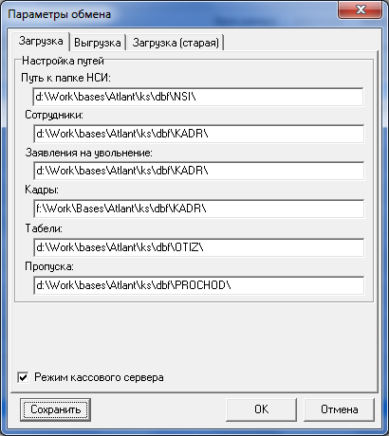

На закладке «Загрузка» вводим пути расположения базы соответственно подразделений, сотрудников, заявлений на увольнение, табелей, пропусков.
На закладке «Выгрузка» вводим путь для выгрузки продаж.
После проверки правильности внесенных данных сохраняем изменения, нажав на кнопку Сохранить в левом нижнем углу формы.

Загрузка данных
В конечной конфигурации кассовый сервер настроен на автоматическую загрузку данных из файлов информационной системы ЗАО «Атлант» по заданному расписанию.
При необходимости запуска загрузки в ручном режиме используем документ «Загрузка данных» (рис.4), который можно вызвать командой «01.Импорт» (в Исследователе раздел Ресторан).
Рисунок 4
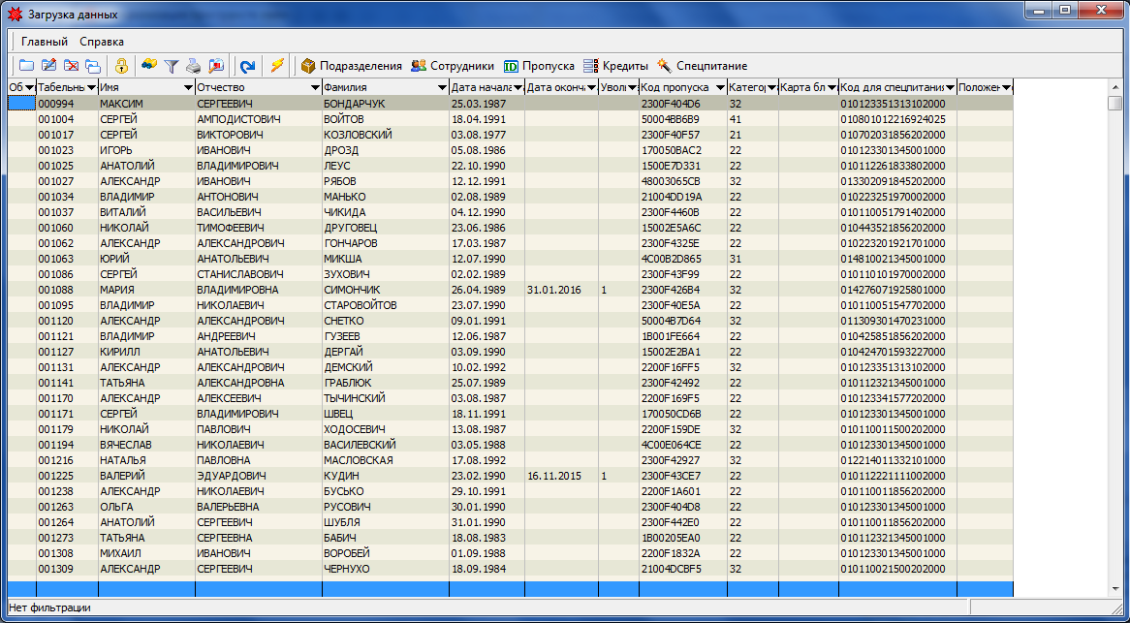

Загрузка данных осуществляется выполнением соответствующих команд, к которым можно обратиться, нажав кнопку «Макросы и события» , раздел «Атлант» (рис.5).
Вызов тех же функций можно осуществить нажатием одноименных кнопок на панели инструментов документа.

Рисунок 5
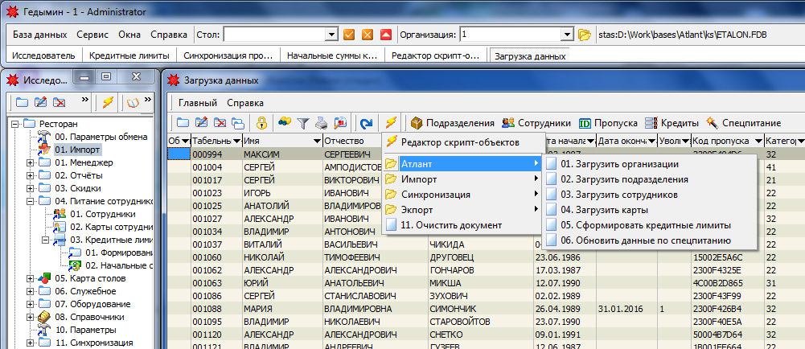

Формирование лимитов
Для внесения начальных данных используем документ «Начальные суммы кредита» (в Исследователе раздел Ресторан -> 04.Питание сотрудников -> 03.Кредитные лимиты).
Для создания начальных сумм кредита используем кнопку «Добавить» на панели инструментов. В открывшемся окне (рис.6) заполняем следующие поля:
Рисунок 6
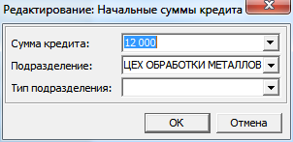
- Сумма кредита – указываем сумму кредита для подразделения;
- Подразделение – наименование подразделения, для которого устанавливается лимит (выбирается из справочника подразделений);
- Тип подразделения – тип подразделения для лимита (выбирается из справочника типов лимитов: Магазин или Столовая).
Дальнейшее формирование кредитных лимитов для каждого сотрудника осуществляется в автоматическом режиме по заданному графику или вручную с использованием команды «05.Сформировать кредитные лимиты» (Макросы и события) или кнопки «Кредиты» формы «Загрузка данных» (см. раздел II, п.2).

Работа с документом «Меню»

Передача на кассовый сервер меню с ценами продаж для каждой столовой осуществляется из складской части (см. Руководство пользователя, раздел III, п.4.2)
Для последней сверки и обработки меню на кассовом сервере переходим к документу «Меню» (В Исследователе раздел Ресторан -> 01.Менеджер). В данном документе отображаются загруженные меню (рис.7), отфильтрованные с помощью одного из фильтров (Все, Сегодня, За период).
Рисунок 7
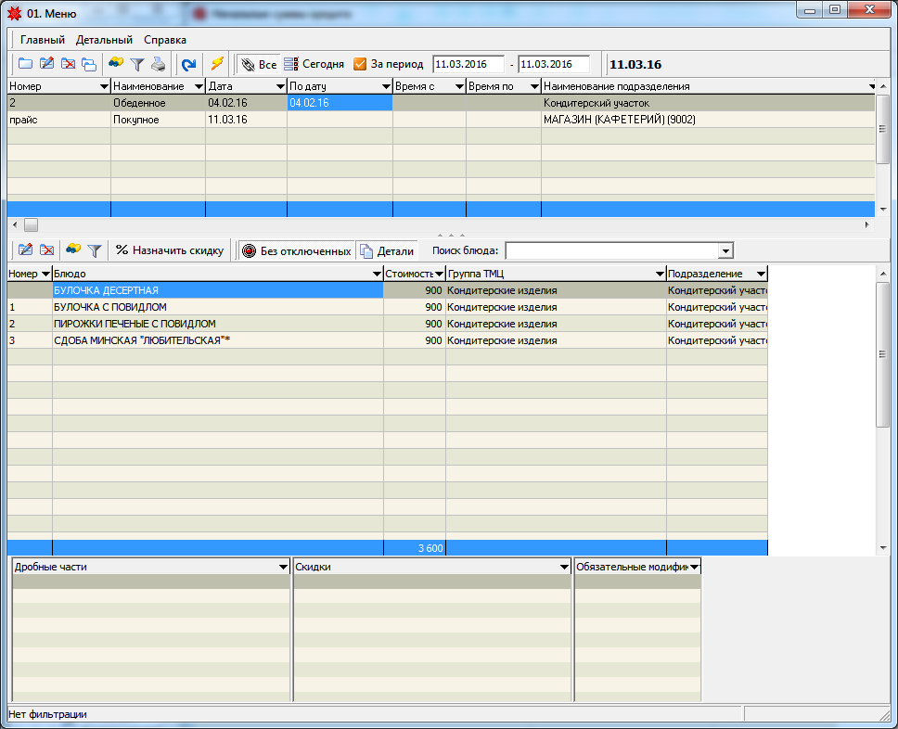

В режиме редактирования меню (рис.8) можно корректировать данные по существующим позициям (просматривать, удалять, отключать), а также устанавливать порядок сортировки с помощью стрелок «Вверх/Вниз». Созданные меню можно распечатать в один из шаблонов, предлагаемых в меню «Печать».

Рисунок 8
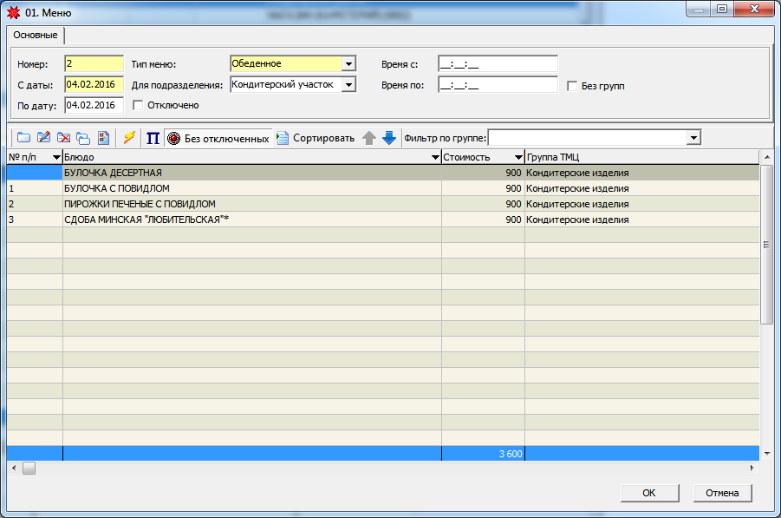

Во избежание ошибок при обратной загрузке продаж следует помнить, что в меню на кассовом сервере можно только удалять или корректировать уже существующие позиции, но не создавать новые вручную.

Выгрузка данных

В конечной конфигурации кассовый сервер настроен на автоматическую выгрузку данных в файлы информационной системы ЗАО «Атлант» по заданному расписанию.
При необходимости запуска выгрузки в ручном режиме используем документ «Загрузка данных» (раздел II, п.2), который можно вызвать командой «01.Импорт» (в Исследователе раздел Ресторан).
Выгрузка данных осуществляется выполнением команд 07.Выгрузить безнал. продажи и 08.Выгрузить удержания, к которым можно обратиться, нажав кнопку «Макросы и события» , раздел «Атлант» (рис.5).

ФОРМИРОВАНИЕ ОТЧЕТОВ

Все отчеты можно условно разделить на сводные отчеты и отчеты, которые формируются на основании конкретного типового документа.
К отчетам по документу относятся различные бланки, ведомости, акты, этикетки, реестры и т.п. Вызвать такой отчет можно непосредственно из формы работы с документом, нажав на значок принтера, расположенный на панели инструментов документа. При этом открывается список установленных для данного документа отчетов.
Сводные отчеты предназначены для получения различного вида статистических данных, они строятся на основании документов, движений товаров, проводок и т.п.
Сводные отчеты на кассовом сервере расположены в Исследователе разделе Ресторан, подраздел 02.Отчеты.

Работа с формой отчета
После выбора нужного отчета, в зависимости от его вида, перед выводом отчета на экран может открыться форма запроса параметров, как например, рис. 9.
Рисунок 9
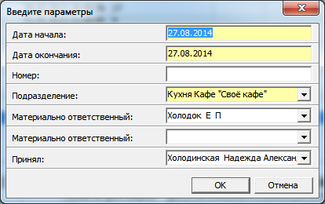

В данной форме желтым цветом выделены параметры, являющиеся обязательными для заполнения, как правило, они влияют на выборку информации для построения отчета. Кроме того, есть параметры, которые вводятся только для отображения на форме отчета (например, подписи и т.д.).
После заполнения формы параметров и их подтверждения (кнопка ОК) произойдет формирование отчета и откроется форма предварительного просмотра отчета (рис.10), которая содержит наименование отчета, кнопки управления отчетом (описание кнопок см. в табл.3) и сам отчет в режиме просмотра.
Рисунок 10
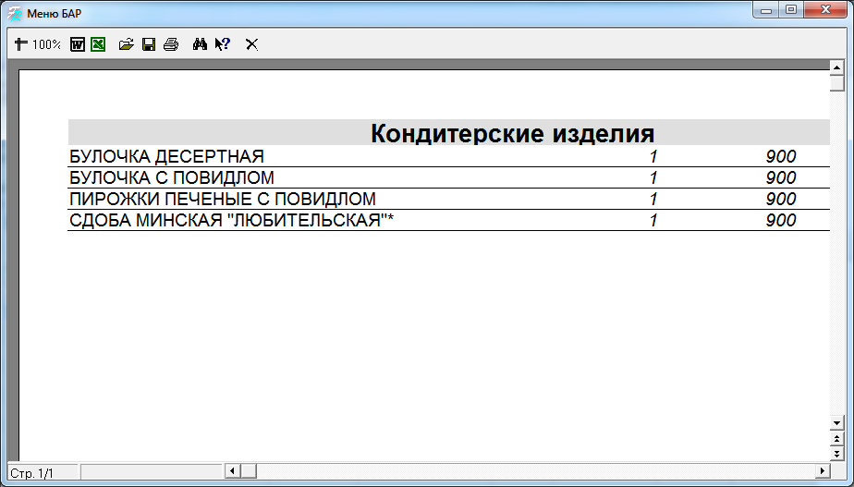

Таблица 3
Изображение кнопки | Название кнопки | Описание команды
 | Масштаб | Позволяет изменить масштаб просмотра отчета, не изменяет масштаб при печати.
 | Экспорт в MSWord | Конвертирует отчет в формат MSWord.
 | Экспорт в MSExcel | Конвертирует отчет в формат MSExcel.
 | Открыть отчет | Позволяет загрузить отчет из файла, сохраненного на диске в формате frp.
 | Сохранить отчет в файле | Позволяет сохранить отчет на диске в формате frp.
 | Печать отчета | Выводит отчет на печать.
 | Поиск | Осуществляет поиск по тексту внутри отчета.
 | Показать справку | Не используется
 | Выход | Закрывает форму отчета.
Следует отметить, что перечень и формы отчетов могут отличаться в зависимости от версии программы, специфики работы предприятия (учетная политика, схема работы). Отчеты могут модифицироваться и дорабатываться под требования конкретного заказчика.

